Vyhodnocení rizikovosti provozovaných hazardních her

Stručný popis metodiky testu ASTERIG
Ministerstvo financí v rámci své činnosti v oblasti regulace hazardu během roku 2020 uskutečnilo analýzu rizikového potenciálu jednotlivých hazardních her provozovaných na území České republiky. K mapování míry rizikovosti hazardních her, ve smyslu negativních dopadů na účastníky hazardních her a tedy i možný rozvoj maladaptivního modelu hráčského chování, využilo Ministerstvo financí hodnotící nástroj ASTERIG. Tento nástroj jednak umožňuje vykreslit srovnání mezi návykovým potenciálem různých hazardních her, jednak specifikuje oblast rizikového potenciálu každého konkrétního hazardního produktu, tj. hazardní hry.
Nástroj ASTERIG používá numerická skóre k měření toho, jak vysoký může být potenciál rizika závislostí u daného produktu hazardní hry a zároveň zdůrazňuje, v které oblasti se potenciál specifického rizika nachází. Z tohoto důvodu je zvažováno deset vzájemně korelačních parametrů, které jsou dále odstupňovány podle síly jejich vlivu. Tento přístup umožňuje matematicko-objektivní srovnání možných potenciálů rizika závislosti mezi různými, případně i podobnými produkty hazardních her. Navíc nástroj ASTERIG zdůrazňuje, kde přesně se toto riziko nachází, u kterých vlastností nebo charakteristik příslušné hazardní hry lze potenciál rizika závislosti podpořit nebo snížit. Posuzované parametry (kritéria potenciálního rizika) dosahují různých maximálních hodnot - tyto maximální hodnoty se u jednotlivých parametrů odvíjí od jejich důležitosti při posuzování rizikového potenciálu, odvíjí se tedy od jejich váhy. Tyto údaje představuje níže uvedená tabulka č. 1.
Tabulka č. 1: Parametry a jejich hodnoty
Kritéria potenciálního rizika | Váha | Maximální možná hodnota
Frekvence události | 8 | 80
Interval návratnosti | 6 | 60
Jackpot | 5 | 50
Kontinuita hraní | 8 | 80
Šance na získání zisku | 6 | 60
Dostupnost | 7 | 70
Více možností hraní / sázek | 6 | 60
Proměnlivá výše vkladu | 6 | 60
Smyslový design výrobku | 4 | 40
V blízkosti vítězství | 6 | 60
Zdroj: http://asterig.org/.
ASTERIG je vědecky podložená klasifikace produktů hazardních her (se srovnatelně hodnotitelnou stupnicí), a to i v mezinárodním kontextu. Díky tomu je tento hodnotící nástroj celosvětově uznávaným, a to jak v legislativní, tak i v soudní a správní oblasti v zemích, ve kterých jsou povolovány a nabízeny hazardní hry.
Hodnoceno bylo celkem dvacet konkrétních hazardních her konkrétních provozovatelů napříč všemi povolenými druhy hazardních her v České republice, provozovaných jak formou land-based, tak i prostřednictvím internetu. Při výběru hazardních her pro jednotlivé druhy byl kladen důraz především na vyváženost posuzovaných her, a to ve smyslu zařazení jak hazardních her s četnějším výskytem (typická hazardní hra na trhu), tak zároveň, pokud to nabídka trhu umožnila, hry atypické (vymykající se průměru provozovaných hazardních her). Stejný přístup Ministerstvo financí uplatnilo i při výběru hazardních her podle způsobu provozování hazardních her, tj. vyvážený výběr hazardních her provozovaných formou land-based a prostřednictvím internetu. V neposlední řadě byl kladen důraz na to, aby výběr zahrnoval pokud možno veškeré provozovatele hazardních her na současném českém trhu. Názvy hodnocených hazardních her byly pro účel tohoto dokumentu anonymizovány.

Posouzení jednotlivých zástupců v rámci druhů hazardních her a způsobů jejich provozování
Výsledné hodnoty konkrétních hazardních her byly pro účely vyhodnocení potenciální rizikovosti jednotlivých druhů hazardních her podřazeny pod příslušné druhy hazardních her, tomuto hodnocení je věnována kapitola č. 3 Analýzy (závěrečné hodnocení podle druhů hazardních her). V této kapitole jsou naopak zhodnocena základní výsledná data podle procentuální naplněnosti parametrů u jednotlivých posuzovaných hazardních her.

Znázornění jednotlivých druhů hazardních her podle procentuálního naplnění hodnotících parametrů
Výsledky testu ASTERIG, tedy výsledné hodnoty konkrétních hazardních her, byly mj. porovnány v rámci druhu hazardních her a způsobu jejich provozování. Jinými slovy - každý druh hazardní hry (např. živá hra) provozovaný konkrétním způsobem (např. formou land-based) byl rámcově popsán a vizualizován grafem, který znázorňuje procentuální naplnění každého parametru (např. 100 % značí maximální možnou dosažitelnou hranici v rámci hodnocení daného parametru; čím vyšší, tím silnější potenciál rizikovosti) u všech posuzovaných hazardních her v rámci druhu a způsobu provozování, a to bez ohledu na váhu parametrů.

Loterie provozované formou land-based
V rámci kategorie loterie provozované formou land-based byli vybráni jednotliví a konkrétní zástupci jak loterie okamžité, tak loterie číselné. Zástupci loterie peněžité či věcné nebyli posuzováni z důvodu absence jejich nabídky na českém trhu hazardních her. Z posuzovaných loterií provozovaných v land-based prostředí vykazuje nejvyšší rizikovost okamžitá loterie - stírací los č. 1, přičemž rizikový potenciál významným způsobem navýšil posuzovaný parametr „kontinuita hraní“, a to z důvodu možnosti zakoupit si na kterémkoliv prodejním místě vysoký počet losů a tyto postupně stírat bez jakéhokoliv dalšího omezení. Rovněž byla tato hra posouzena jako riziková z hlediska parametru „šance na získání zisku“, jelikož více než ¼ vydaných losů je výherní. Druhou nejrizikovější hazardní hrou tohoto druhu a způsobu provozování je číselná loterie č. 3, u které zvýšení rizikového potenciálu taktéž leží především na posuzovaném parametru „kontinuita hraní“. To je způsobeno především specifickou povahou této hazardní hry, neboť slosování se odehrává více méně nepřetržitě v 5 minutových intervalech. Z tohoto důvodu se hra odlišuje od jiných číselných loterií provozovaných v land-based prostředí, jelikož období, během kterého je možné hrát hazardní hru bez přerušení, je zde delší vzhledem k častějším slosováním. Z tohoto důvodu je tedy také vyhodnocena jako rizikovější než například číselná loterie č. 1. Nejméně rizikovou hazardní hrou z této skupiny je číselná loterie č. 1, která ale zároveň jako jediná obsahuje prvek „jackpot“, přičemž tento parametr dosahuje nejvyšší možné hodnoty.

Graf č. 1: Znázornění loterií provozovaných formou land-based podle procentuálního naplnění hodnotících parametrů
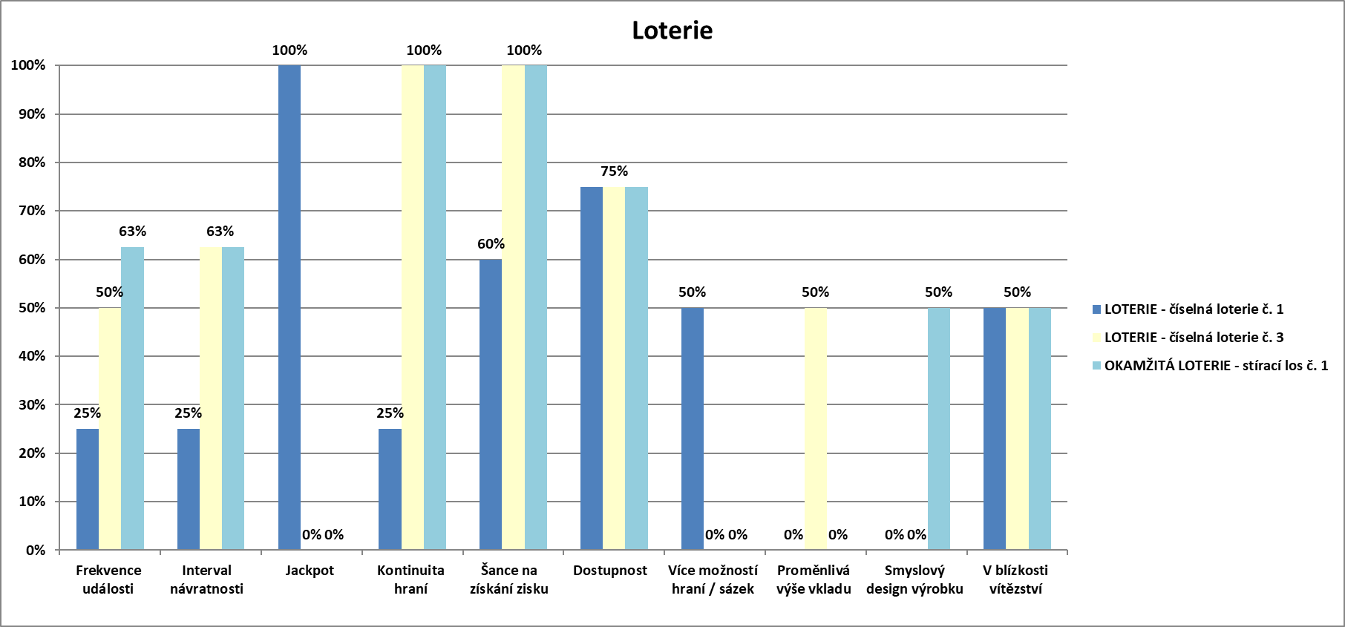
Zdroj: Ministerstvo financí.

Loterie provozované prostřednictvím internetu
V rámci kategorie loterie provozované prostřednictvím internetu byli vybráni jednotliví konkrétní zástupci jak loterie okamžité, tak loterie číselné. Zástupci loterie peněžité či věcné nebyli posuzováni z důvodu absence jejich nabídky na českém trhu. Z posuzovaných hazardních her vykazuje nejvyšší rizikovost okamžitá loterie - stírací los č. 2, přičemž pět z deseti posuzovaných parametrů dosahuje maximálních možných hodnot. Rizikový potenciál významným způsobem navýšil posuzovaný parametr „frekvence události“, přičemž u této hazardní hry naměřené skóre dosahuje společně s posuzovanými technickými hrami válcového typu nejvyšší naměřené hodnoty. Uvedené je společné pro internetové okamžité loterie, neboť jednotlivé hry se mohou odehrávat v řádu několika sekund (např. sázející nemusí internetový los reálně stírat, pouze klikne na tlačítko setřít). Dalších stejně vysokých hodnot dosáhl u této hazardní hry parametr „kontinuita hraní“, jelikož účast na této hazardní hře není žádným způsobem omezena, tudíž sázející může hrát tuto hazardní hru neomezeně dlouhou dobu defacto bez přestávky. U číselné loterie č. 5 bylo zaznamenáno u čtyř posuzovaných parametrů nejvyšší možné skóre, přičemž potenciál rizikovosti leží především na posuzovaném parametru „kontinuita hraní“. Parametr „frekvence události“ u této hazardní hry dosáhl nižšího skóre než okamžitá loterie - stírací los č. 2 , jelikož ke slosování dochází obvykle každou minutu, nikoliv v řádu sekund. Méně rizikovou hazardní hrou tohoto druhu a způsobu provozování ječíselná loterie č. 4, u které zvýšení rizikového potenciálu leží především na posuzovaném parametru „kontinuita hraní“. Parametr „frekvence události“ dosáhl u této hazardní hry nižšího skóre než číselná loterie č. 5, protože ke slosování dochází obvykle každých pět minut, nikoliv v řádu sekund. Nejméně rizikovou hazardní hrou z této skupiny byla vyhodnocena číselná loterie č. 2, která vykazuje nejvyšší hodnoty v případě parametru „dostupnost“, avšak vzhledem k frekvenci slosování (losuje se třikrát týdně) není považována za tolik rizikovou z hlediska posuzovaného parametru „kontinutity hraní“, jako například výše uvedené internetové loterie. Číselná loterie č. 2 jako jediná obsahuje prvek „jackpot“, přičemž tento parametr dosahuje nejvyšší možné hodnoty. Posuzovaný parametr „dostupnost“ je u tohoto druhu hazardní hry totožný s ostatními internetovými hazardními hrami, neboť vzhledem k jejich provozu prostřednictvím internetu jsou tyto hry poměrně snadno dostupné.

Graf č. 2: Znázornění loterií provozovaných prostřednictvím internetu podle procentuálního naplnění hodnotících parametrů
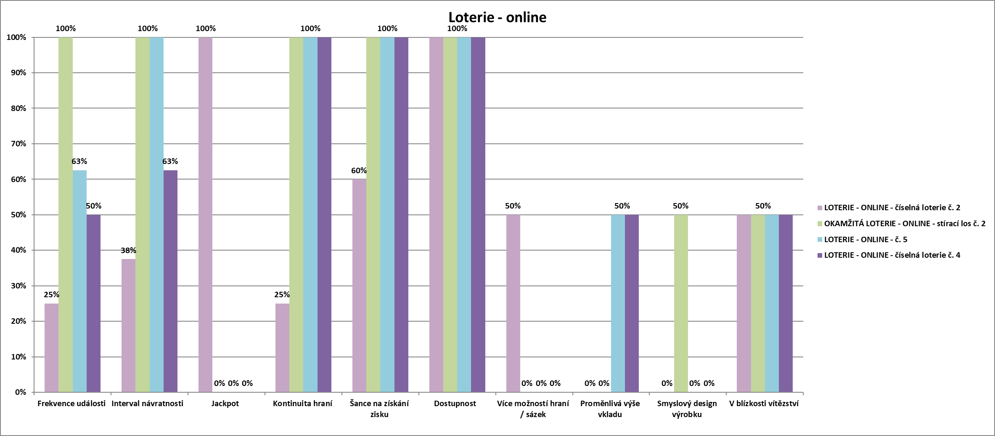
Zdroj: Ministerstvo financí.

Kursová sázka provozovaná formou land-based
Kursová sázka vykazuje ve dvou případech maximální možné skóre, a to v případě posuzovaného parametru „více možností hraní/sázek“ z důvodu široké nabídky sázkových událostí a příležitostí, a v případě posuzovaného parametru „šance na získání zisku“, jelikož ze získaných hodnot vyplynulo, že pravděpodobnost získání zisku je vyšší než 25 %. Naopak nejnižší hodnoty dosáhla kursová sázka v případě posuzovaného parametru „jackpot“ (jedná se o mimořádnou výhru, jejíž výše se odvíjí od uzavřených předešlých sázek), neboť hazardní hra kursová sázka tento parametr neobsahuje, a v případě parametru „smyslový design výrobku“, neboť se de facto jedná o prostý výběr sázkových příležitostí z kursové nabídky a následné vsazení.

Graf č. 3: Znázornění kursové sázky provozované formou land-based podle procentuálního naplnění hodnotících parametrů
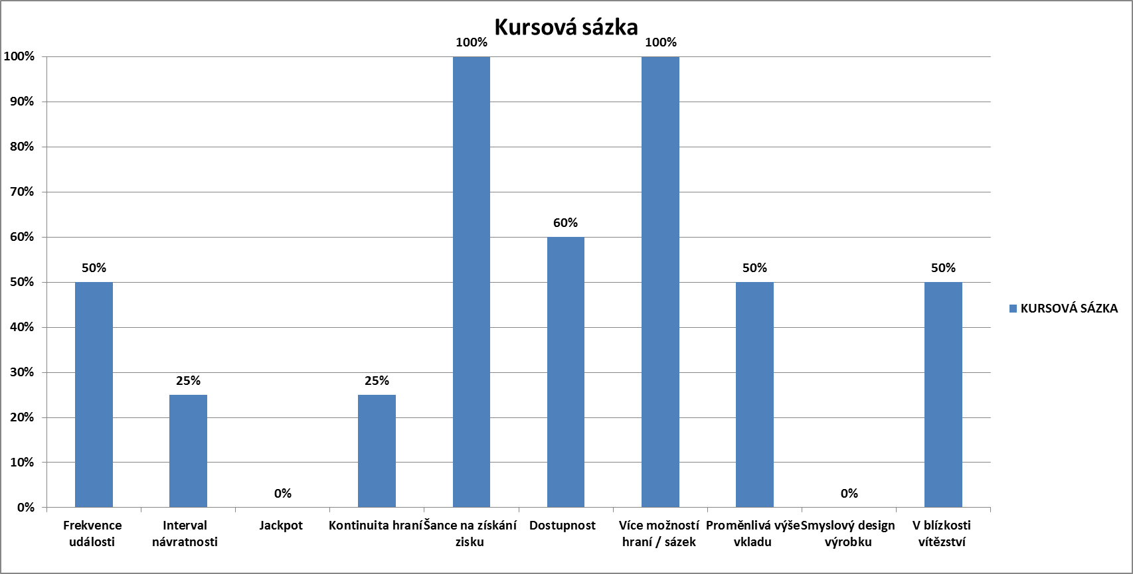
Zdroj: Ministerstvo financí.

Kursová sázka provozovaná prostřednictvím internetu
V rámci dané kategorie byly posuzovány běžná internetová kursová sázka a internetová kursová sázka typu live, tedy sázka uzavíraná v průběhu konání sázkové události. Z posuzovaných hazardních her vykazuje vyšší rizikovost hazardní hra kursová sázka – live, která dosahuje ve čtyřech případech maximálních možných hodnot, přičemž rizikový potenciál významným způsobem navýšil posuzovaný parametr „kontinuita hraní“, neboť sázkové události a příležitosti jsou nabízeny v podstatě 24 hodin denně. Další posuzovanou hrou je kursová sázka, která dosahuje taktéž ve čtyřech případech maximální možných hodnot a u které potenciál rizikovosti leží taktéž zejména na parametru „kontinuita hraní“. Nicméně proti předchozí hře kursová sázka vykazuje nižší potenciál v případě parametru „frekvence události“, tedy časem mezi sázkou, výsledkem hazardní hry a příští sázkou, a v případě parametru „interval návratnosti“, tedy časovým úsekem mezi výsledkem hazardní hry a přijetím výhry, jelikož u předzápasových sázek dochází v některých případech k vyhodnocení a připsání výhry až po ukončení předmětné události, zatímco sázky typu live bývají po rozhodnutí vyhodnoceny a výhry připsány mnohem rychleji, i takřka okamžitě. Posuzovaný parametr „dostupnost“ je u tohoto druhu hazardní hry totožný s ostatními internetovými hazardními hrami, neboť vzhledem k jejich provozu prostřednictvím internetu jsou tyto hry poměrně snadno dostupné.

Graf č. 4: Znázornění kursových sázek provozovaných prostřednictvím internetu podle procentuálního naplnění hodnotících parametrů
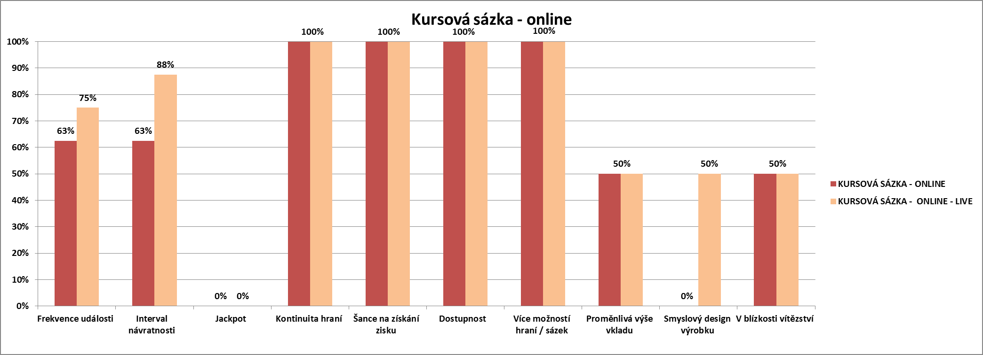
Zdroj: Ministerstvo financí.

Bingo provozované formou land-based
Hazardní hru bingo v průběhu provádění analýzy provozoval na území České republiky jeden provozovatel v jednom herním prostoru, z tohoto důvodu nebylo možné tuto hazardní hru posuzovat v kontextu on-line prostředí, ani nebylo možné tuto hazardní hru srovnat v kontextu např. odlišných pravidel. Posuzovaná hazardní hra bingo vykazuje druhý nejnižší stupeň rizikovosti ze všech posuzovaných her a zároveň ani u jednoho z deseti posuzovaných parametrů nebyla zaznamenána nejvyšší možná hladina rizikového potenciálu. Nízký rizikový potenciál vykazuje tato hazardní hra zejména z důvodu nulové hodnoty u posuzovaného parametru „jackpot“, jelikož současná právní úprava umožňuje tvořit herní jistinu pouze z uzavřených sázek v jedné hře bingo, a to jako součin počtu prodaných sázkových tiketů v jedné hře a prodejní ceny za jeden sázkový tiket. Při absenci tohoto pravidla by pak rizikovost dosahovala vyšší hodnoty. Další posuzovaný parametr, který významným způsobem snižuje potenciál rizikovosti, je „proměnlivá výše vkladu“, tj. rozsah výběru sázek nebo rozsah úprav sázek během hraní hazardní hry, jelikož cena sázkových tiketů do hazardní hry bingo je podle herního plánu jednotná. Dalším parametrem, který významným způsobem snižuje potenciál rizikovosti, je „dostupnost“, tj. dostupnost hazardní hry. Ostatní posuzované parametry se drží spíše v nižších hladinách.

Graf č. 5: Znázornění binga provozovaného formou land-based podle procentuálního naplnění hodnotících parametrů
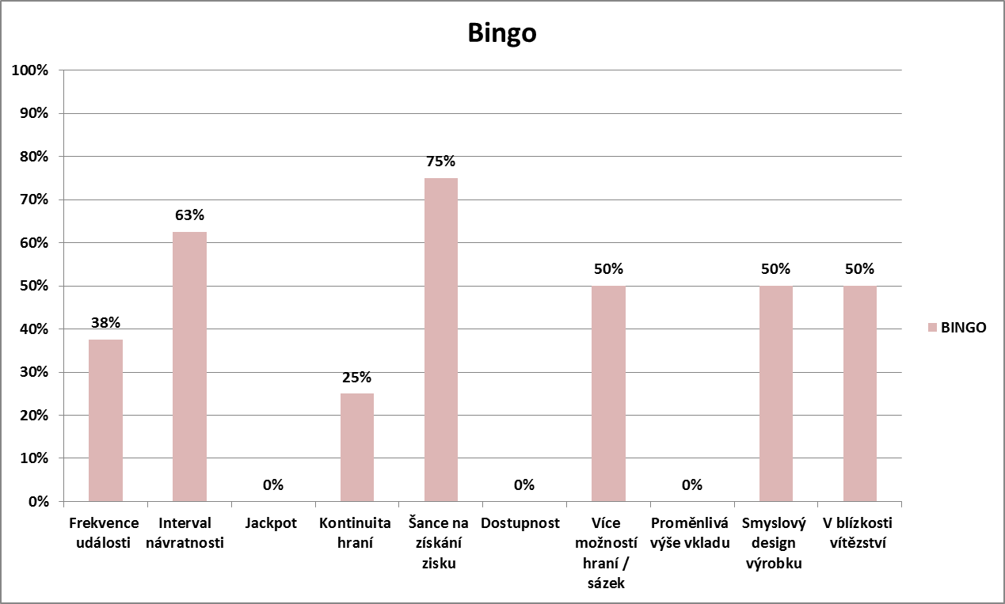
Zdroj: Ministerstvo financí.

Technické hry provozované formou land-based
V rámci dané kategorie byli posuzováni dva zástupci, a to válcová hra č. 1 a elektromechanická ruleta č. 1. Z posuzovaných hazardních her vykazuje vyšší rizikovost válcová hra č. 1 , která dosahuje ve třech případech maximálních možných hodnot, přičemž rizikový potenciál významným způsobem navýšil posuzovaný parametr „frekvence události“, a to z důvodu toho, že tato posuzovaná hazardní hra umožňuje každé dvě sekundy uskutečnit novou sázku, přičemž výsledek předešlé sázky je sázejícímu již znám. Druhého nejvyššího skóre dosáhl u této hazardní hry parametr „interval návratnosti“, jelikož u této hazardní hry se víceméně jedná o stejný okamžik. Uvedené hodnocení je typické pro technické hry válcového typu provozované formou land-based i prostřednictvím internetu, neboť časy mezi jednotlivými sázkami mohou být poměrně krátké, rychlost hry může umocňovat navíc funkce tzv. autospinu. Další posuzovanou hazardní hrou je elektromechanická ruleta č. 1 , která vykazuje nejnižší potenciál rizikovosti v rámci druhu hazardní hry (jak v land–based, tak i on-line prostředí) a u které zároveň nebylo ani v jednom případě naměřeno nejvyšší možné skóre. Vyššího skóre u této hazardní hry dosáhl parametr „kontinuita hraní“, přičemž tento parametr zdaleka nedosahuje nejvyšších možných hodnot, jelikož v souladu se zákonem o hazardních hrách musí být účast na hazardní hře vždy po uplynutí 120 minut přerušena. Od válcové hry č. 1 se tato hazardní hra odlišuje především v nižší frekvenci události, jelikož výsledek náhodného procesu je generován v delším časovém odstupu, tak aby sázející měli prostor pro uskutečnění sázek, přičemž tento časový úsek nelze sázejícím ovlivnit. Zároveň z pohledu zákona o hazardních hrách je možné v rámci jedné hry technické hry uskutečnit pouze jednu sázku, avšak pro účely anylýzy ASTERIG bylo v případě elektromechanické rulety č. 1 pohlíženo na tuto sázku (u posuzovaného parametru „více možností hraní/sázek“), jako na více oddělených sázek, jelikož stejný princip sázení vykazují i živé hry ruletového typu, kde se uplatňuje odlišný výklad. Parametr „kontinuita hraní“ je u výše uvedených hazardních her ovlivněn zákonnou regulací, neboť účast na hazardní hře musí být vždy po uplynutí 120 minut přerušena.

Graf č. 6: Znázornění technické hry provozované formou land-based podle procentuálního naplnění hodnotících parametrů
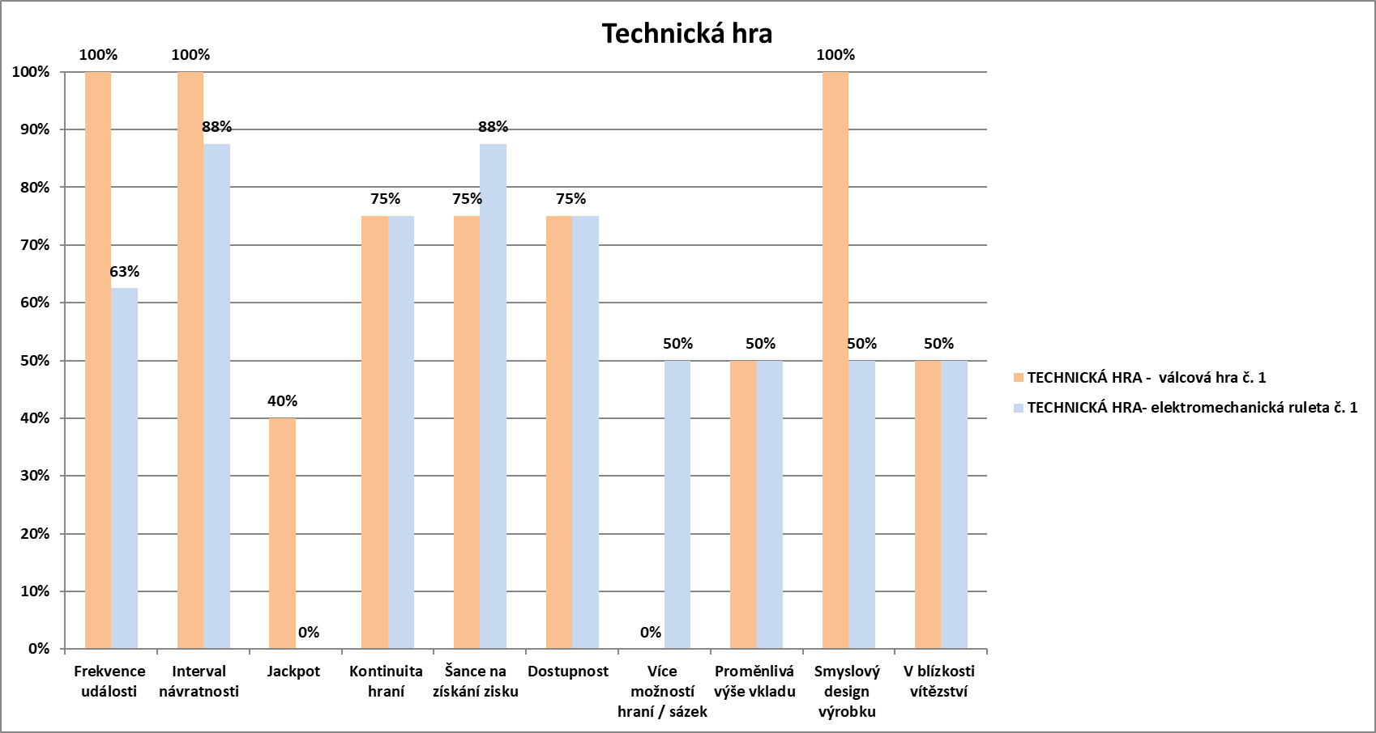
Zdroj: Ministerstvo financí.

Technické hry provozované prostřednictvím internetu
V rámci dané kategorie byli posuzováni dva zástupci, a to válcová hra č. 2 a technická hra ruletového typu č. 2. Z posuzovaných hazardních her vykazuje nepatrně vyšší rizikovost hazardní hra ruletového typu č. 2, která dosahuje u dvou parametrů maximálních možných hodnot, přičemž rizikový potenciál významným způsobem navýšil posuzovaný parametr „dostupnost“, tedy dostupnost hazardní hry, přičemž tento parametr vykazuje stejnou hodnotu, jako ostatní posuzované internetové hazardní hry, neboť vzhledem k jejich provozu prostřednictvím internetu jsou tyto hry poměrně snadno dostupné. Další posuzovanou hazardní hrou je válcová hra č. 2, ta dosahuje i přes zákonnou regulaci ve čtyřech případech maximálních možných hodnot, přičemž rizikový potenciál významným způsobem navýšil posuzovaný parametr „frekvence události“, a to z toho důvodu, že tato posuzovaná hazardní hra stejně jako válcová hra č. 1 (provozovaná formou land-based), umožňuje každé dvě vteřiny uskutečnit novou sázku, přičemž výsledek předešlé sázky je sázejícímu již znám. Zákoná regulace neumožňuje v případě technických her uskutečňovat více sázek v rámci jedné hry technické hry, proto u válcové hry č. 2 posuzovaný parametr „více možností hraní/sázek“ vykazuje nulovou hodnotu, avšak v případě posuzované hazardní hry ruletového typu č. 2 bylo pro účely anylýzy ASTERIG pohlíženo na tuto sázku, jako na více oddělených sázek, jelikož stejný princip sázení vykazují i živé hry ruletového typu, kde se uplatňuje odlišný výklad. Parametr „kontinuita hraní“ je v případě obou posuzovaných hazardních her ovlivněn zákonnou regulací, neboť účast na hazardní hře musí být vždy po uplynutí 120 minut přerušena.

Graf č. 7: Znázornění technických her provozovaných prostřednictvím internetu podle procentuálního naplnění hodnotících parametrů
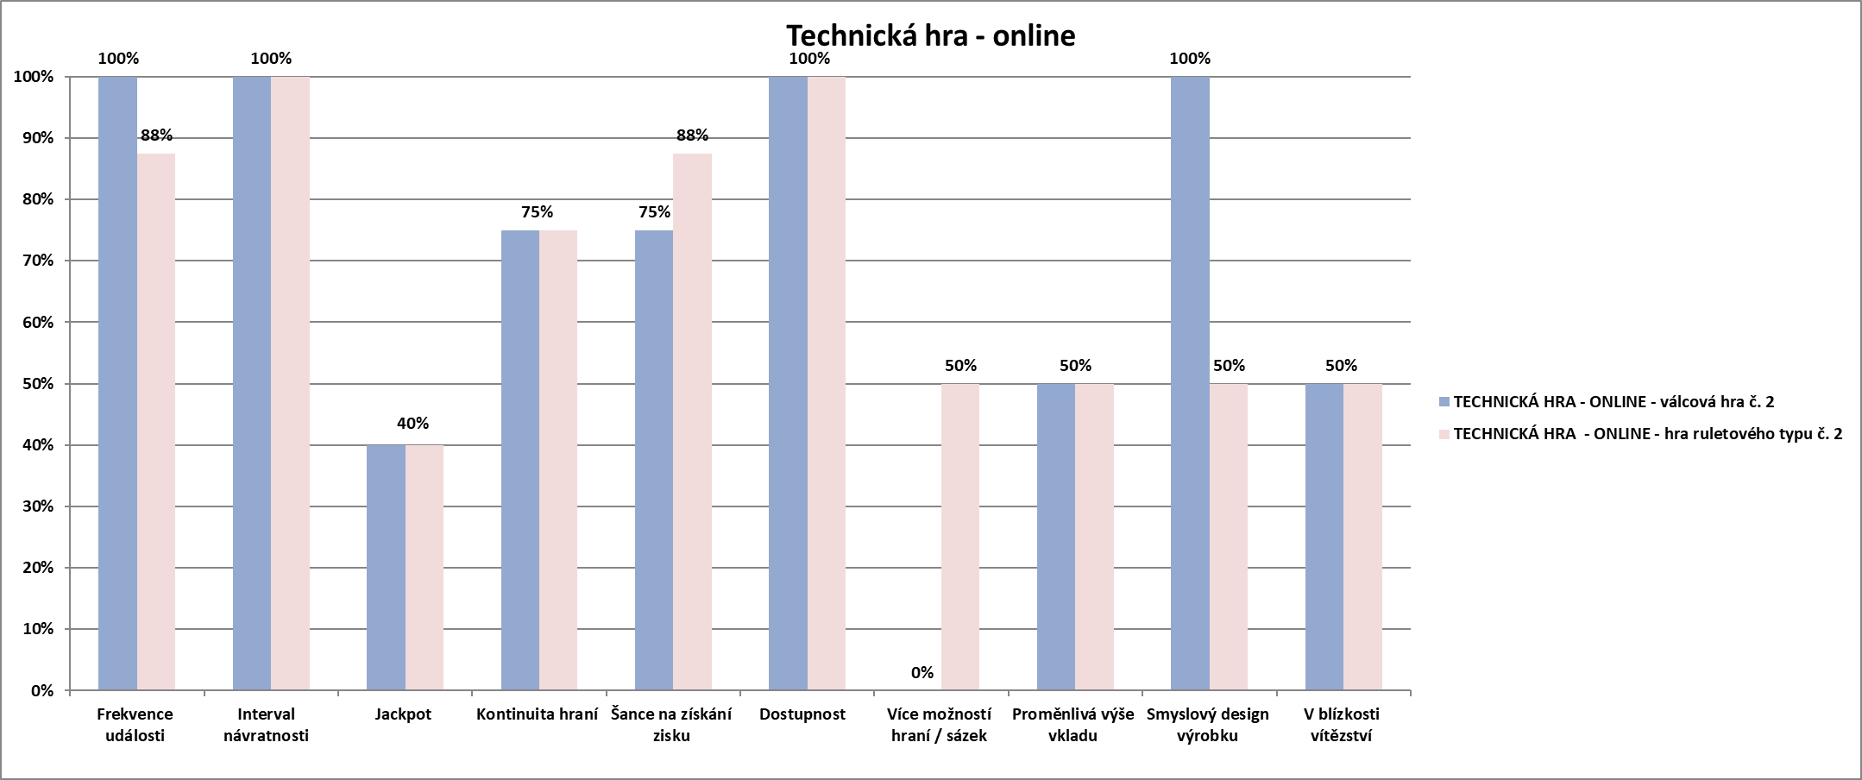
Zdroj: Ministerstvo financí.

Živé hry provozované formou land-based
V rámci dané kategorie byli posuzováni dva zástupci, a to karetní hra č. 1 a živá hra ruletového typu č. 3. Z posuzovaných hazardních her vykazuje nepatrně vyšší rizikovost hazardní hra ruletového typu č.3, u které maximálního možného skóre dosáhl jeden posuzovaný parametr, a to parametr „kontinuita hraní“, jelikož živá hra smí být provozována pouze v herním prostoru kasino, kde zákon o hazardních hrách nijak neomezuje otevírací dobu a zároveň zákonná regulace nijak neupravuje povinné přestávky, tudíž účastník hazardní hry může hrát bez přerušení de facto neomezeně. Další výše naměřené skóre u této hazardní hry nese parametr „šance na získání zisku“, jelikož ze získaných hodnot vyplynulo, že pravděpodobnost získání zisku se při standardní účasti na hazardní hře pohybuje v rozmezí 10 % až 25 %. Druhou posuzovanou hazardní hrou tohoto druhu a způsobu provozování je karetní hra č. 1, u kterého byly zaznamenány dva parametry s nejvyšší možnou hodnotou, přičemž měřený parametr „kontinuita hraní“ dosahuje (ze stejného důvodu) totožných hodnot, jako hazardní hra ruletového typu č. 3. Druhý parametr „šance na získání zisku“ dosáhl o něco vyššího skóre, jelikož naměřené hodnoty vykazují více než 25 % šanci na získání zisku. Na rozdíl od hazardní hry ruletového typu č. 3 se zde totiž v určité míře může uplatnit dovednostní prvek. Zároveň potenciál rizikovosti u karetní hry č. 1 významným způsobem snížil parametr „více možností hraní/sázek“, jelikož pravidla hazardní hry nenabízejí v takovém rozsahu množství sázek (více druhů sázek), jako je tomu u posuzované hazardní hry ruletového typu č. 3.

Graf č. 8: Znázornění živých her provozovaných formou land-based podle procentuálního naplnění hodnotících parametrů
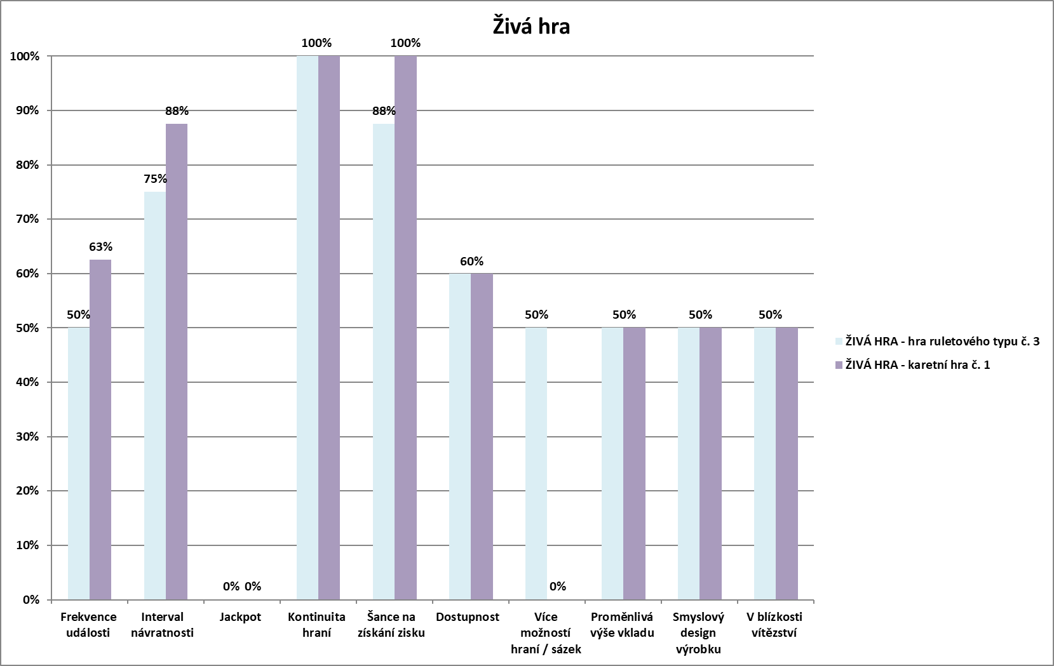
Zdroj: Ministerstvo financí.

Živé hry provozované prostřednictvím internetu
V rámci dané kategorie byli posuzováni dva zástupci, a to živá karetní hra č. 2 a živá hazardní hra ruletového typu č. 4. Z posuzovaných hazardních her vykazuje vyšší rizikovost hazardní hra ruletového typu č. 4, u které maximálního možného skóre dosáhly tři posuzované parametry, přičemž rizikový potenciál významným způsobem navýšil posuzovaný parametr „kontinuita hraní“, jelikož v prostředí internetu je možné tuto hazardní hru hrát de facto bez přerušení, a parametr „dostupnost“, který je zde totožný s ostatními internetovými hazardními hrami, neboť jsou vzhledem k jejich provozu prostřednictvím internetu tyto hry poměrně snadno dostupné. Proti posuzované karetní hře č. 2 je uvedená hra rizikovější i z důvodu naměřené hodnoty posuzovaného parametru „více možností hraní/sázek“, jelikož pravidla hazardní hry nabízejí větší množství sázek (více druhů sázek). Další posuzovanou hazardní hrou je hra ruletového typu č. 4, u které maximálního možného skóre dosáhly čtyři posuzované parametry. Ze stejného důvodu jako u předešlé hazardní hry nese nejvyšší hodnoty taktéž posuzovaný parametr „kontinuita hraní“ a parametr „dostupnost“. Zároveň potenciál rizikovosti u karetní hry č. 2 významným způsobem snížil parametr „více možností hraní/sázek“, jelikož pravidla hazardní hry nenabízejí v takovém rozsahu množství sázek (více druhů sázek), jako je tomu u posuzované hazardní hry.

Graf č. 9: Znázornění živých her provozovaných prostřednictvím internetu podle procentuálního naplnění hodnotících parametrů
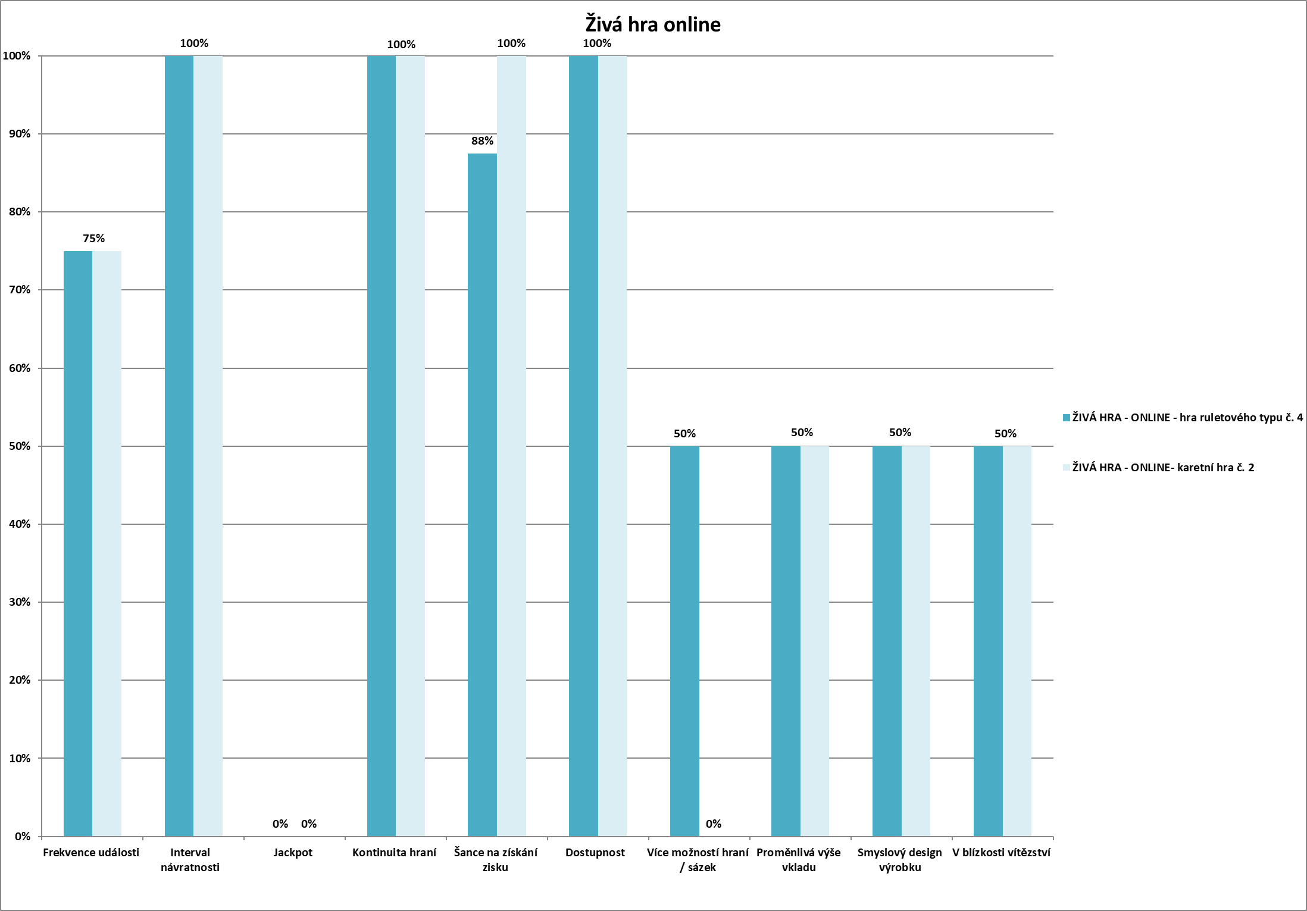
Zdroj: Ministerstvo financí.

Tombola provozovaná formou land-based
Tombolu lze podle zákona o hazardních hrách provozovat pouze formou land-based, z tohoto důvodu není možné tuto hazardní hru posuzovat v kontextu on-line prostředí. Posuzovaná hazardní hra vykazuje nejnižší stupeň rizikovosti ze všech posuzovaných hazardních her, jelikož z deseti posuzovaných parametrů vykazuje tato hazardní hra v pěti případech nulovou hodnotu. Maximálních hodnot dosáhla tato hazardní hra pouze u jednoho z deseti posuzovaných parametrů. Tímto parametrem je „šance na získání zisku“, a to zejména kvůli možnosti zakoupení libovolného množství sázkových tiketů v rámci jedné hry hazardní hry.

Graf č. 10: Znázornění tomboly podle procentuálního naplnění hodnotících parametrů
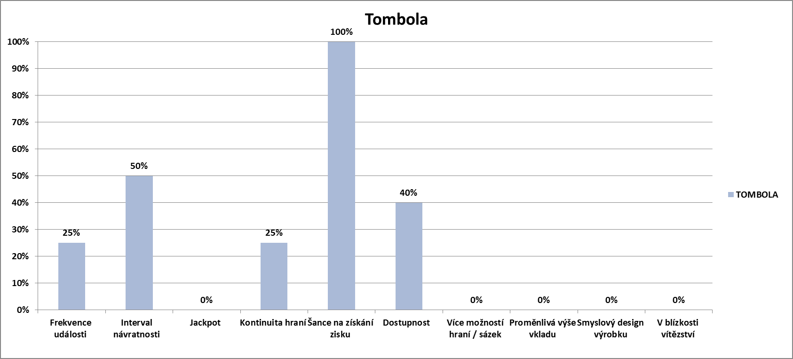
Zdroj: Ministerstvo financí.

Posouzení dotčených parametrů
U zvolených zástupců jednotlivých hazardních her bylo posouzeno všech deset parametrů. Tyto parametry včetně dosažených hodnot zobrazují níže uvedené grafy. V každém grafu se nacházejí jednak konkrétní dosažené hodnoty zobrazené ve sloupcích a jednak maximální možná hodnota, které daný parametr může maximálně dosáhnout. Tato hodnota je vyjádřena prostřednictvím spojnicových křivek (červená čára).

Parametr „frekvence události“
Prvním ze sledovaných parametrů, který zobrazuje níže uvedený graf č. 11 je „frekvence události“. Jedná se o časovou jednotku mezi sázkou, výsledkem hazardu a příští sázkou.
Graf č. 11: Znázornění parametru „frekvence události“ podle jednotlivých hazardních her
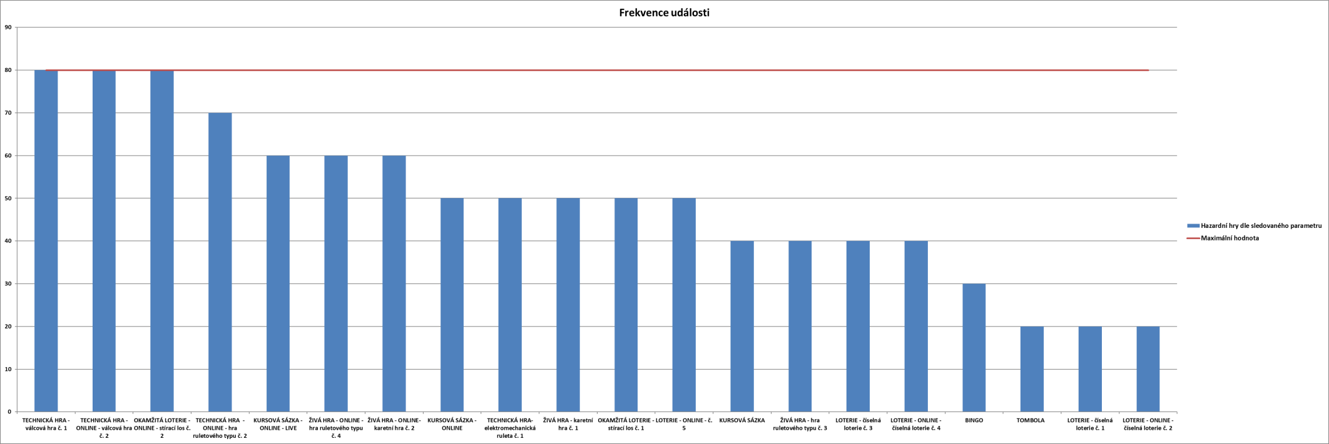
Zdroj: Ministerstvo financí.

Parametr „interval návratnosti“
Druhý posuzovaný parametr obsažený v grafu č. 12 sleduje „interval návratnosti“. „Interval návratnosti“ představuje období mezi výsledkem hazardu a oznámením platby nebo skutečným přijetím platby.
Graf č. 12: Znázornění parametru „interval návratnosti“ podle jednotlivých hazardních her
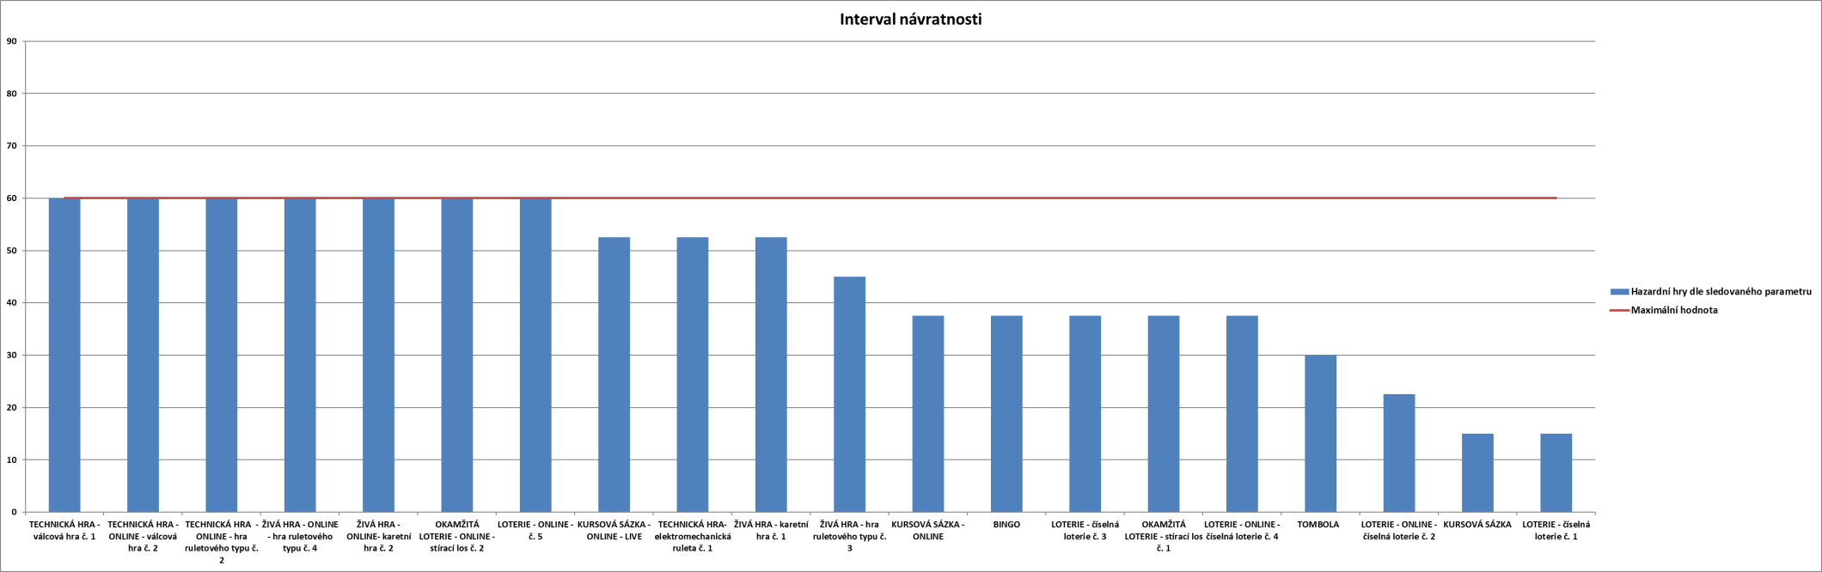
Zdroj: Ministerstvo financí.

Parametr „jackpot“
Graf č. 13 zobrazuje hodnoty dosažené v parametru „jackpot“. „Jackpot“ je mimořádná nejvyšší cena obvykle ve formě velkého množství peněz, které se vytvořilo nashromážděním předchozích sázek.
Graf č. 13: Znázornění parametru „jackpot“ podle jednotlivých hazardních her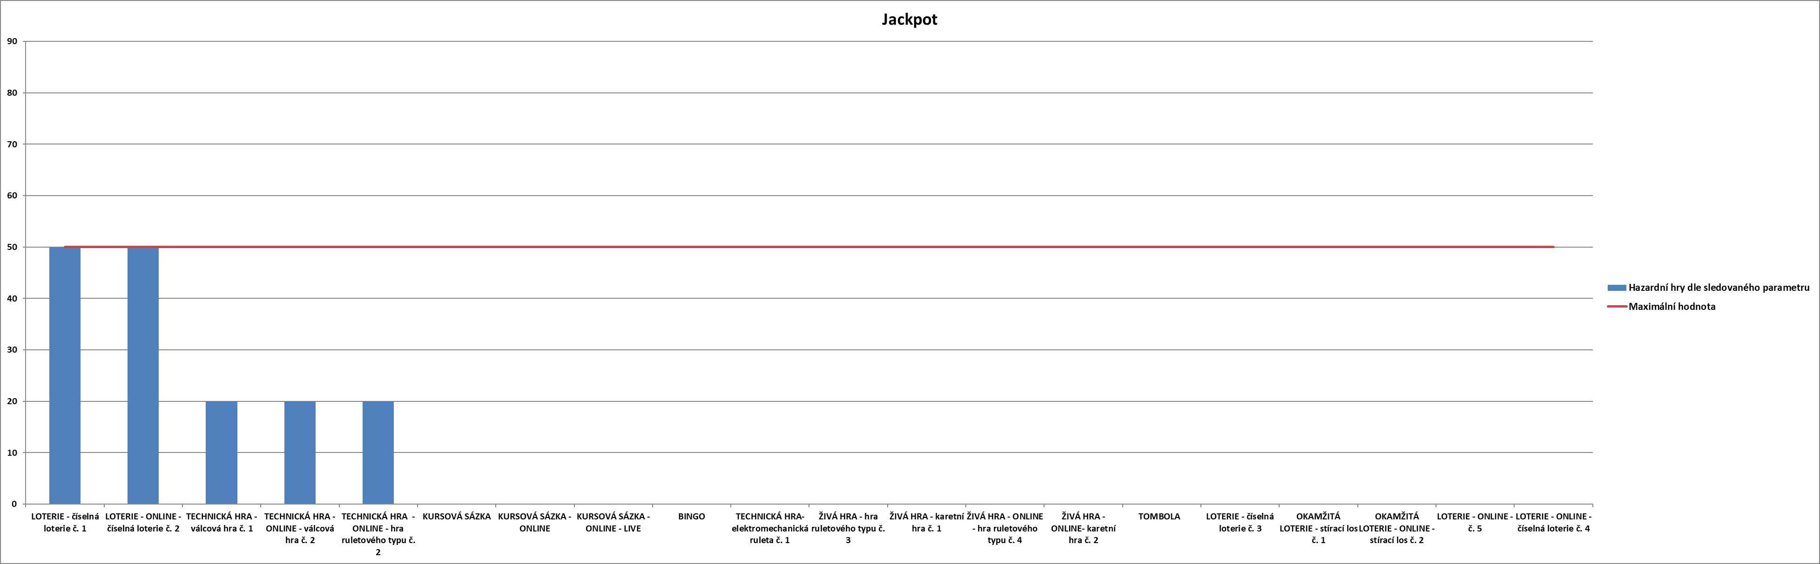
Zdroj: Ministerstvo financí.

Parametr „kontinuita hraní“
Dalším posuzovaným parametrem je „kontinuita hraní“. Představuje období, během kterého je možné hrát bez přerušení. Tento parametr zobrazuje graf č. 14.
Graf č. 14: Znázornění parametru „kontinuita hraní“ podle jednotlivých hazardních her
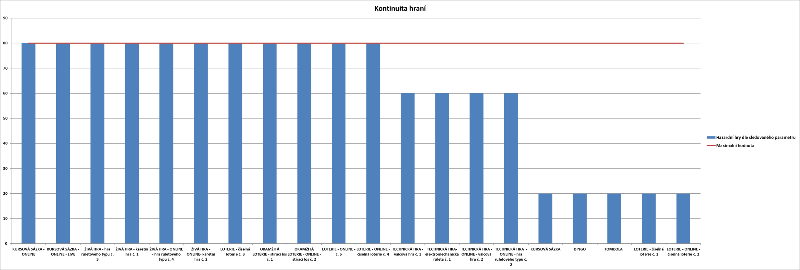
Zdroj: Ministerstvo financí.

Parametr „šance na získání zisku“
Graf č. 15 zobrazuje hodnoty dosažené v parametru „šance na získání zisku“, přičemž se jedná o zhodnocení pravděpodobnosti dosažení zisku v každé hře hazardní hry.

Graf č. 15: Znázornění parametru „šance na získání zisku“ podle jednotlivých hazardních her
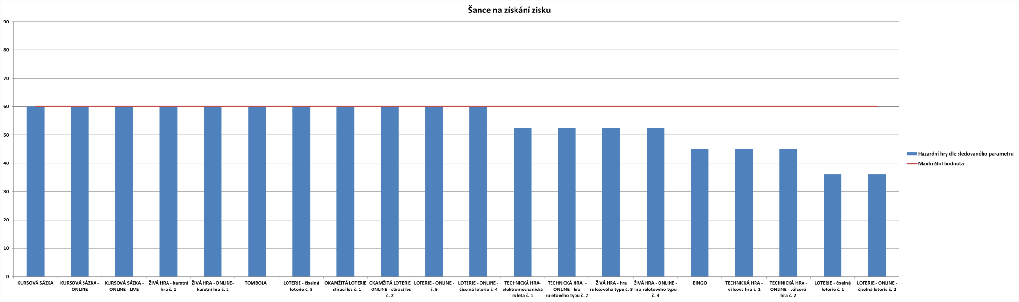
Zdroj: Ministerstvo financí.

Parametr „dostupnost“
Šestý parametr, který má vliv na rizikovost hazardních her, představuje „dostupnost“. Jedná se o možnost přístupu k hazardním hrám.
Graf č. 16: Znázornění parametru „dostupnost“ podle jednotlivých hazardních her
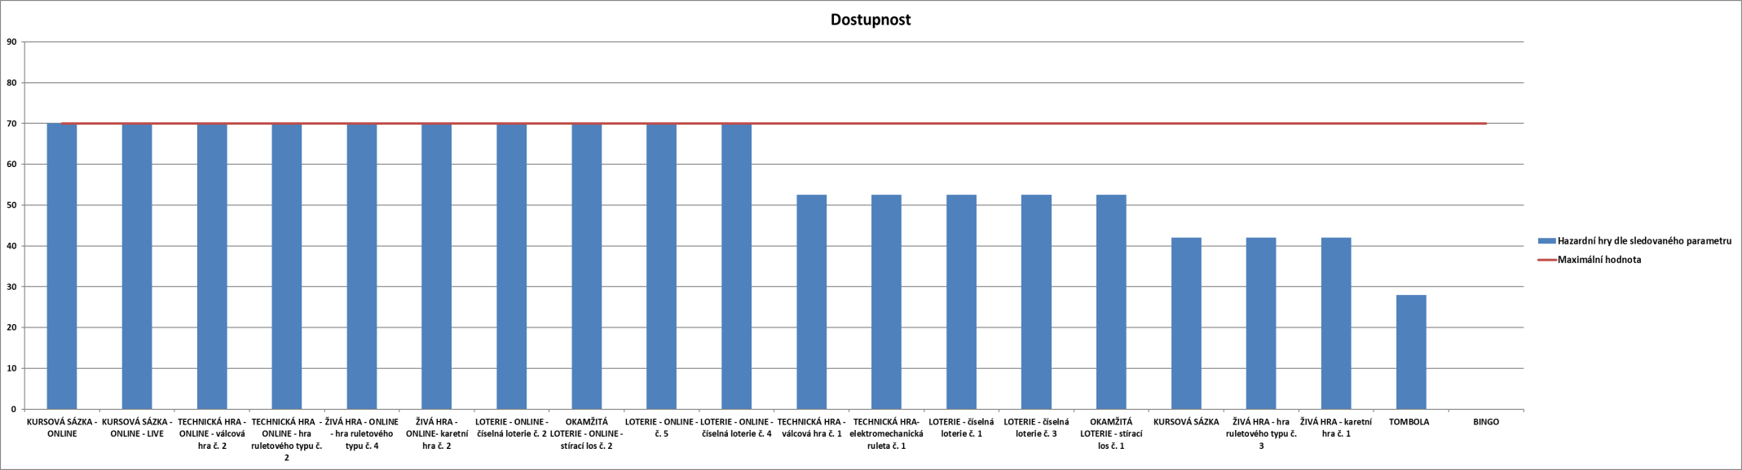
Zdroj: Ministerstvo financí.

Parametr „více možností hraní/sázek“
Parametr „více možností hraní/sázek“ je další z deseti zkoumaných parametrů, jehož hodnoty zobrazuje níže uvedený graf č. 17. Jedná se o možnost hrát několik sázek současně (např. Sázet na několik čísel rulety) nebo se účastnit několika hazardních her současně (např. Hrát různé hrací automaty současně nebo hrát různé on-line pokerové stoly) na různých obrazovkách současně).
Graf č. 17: Znázornění parametru „více možností hraní/sázek“ podle jednotlivých hazardních her
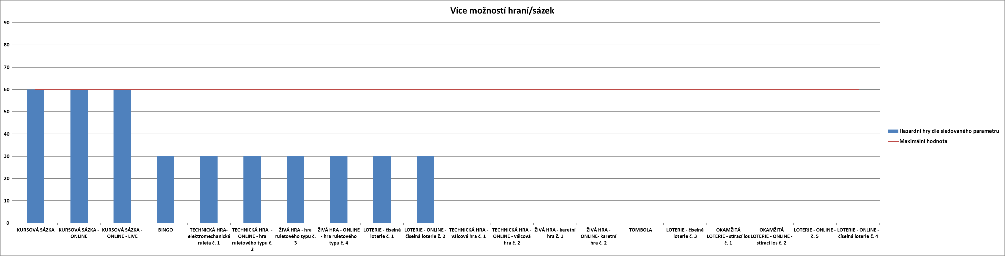
Zdroj: Ministerstvo financí.

Parametr „proměnlivá výše vkladu“
Další posuzovaný parametr je „proměnlivá výše vkladu“, přičemž se jedná o posouzení míry, do které si účastníci hazardní hry mohou během hraní vybrat nebo upravit své sázky - viz graf č. 18.
Graf č. 18: Znázornění parametru „proměnlivá výše vkladu“ podle jednotlivých hazardních her
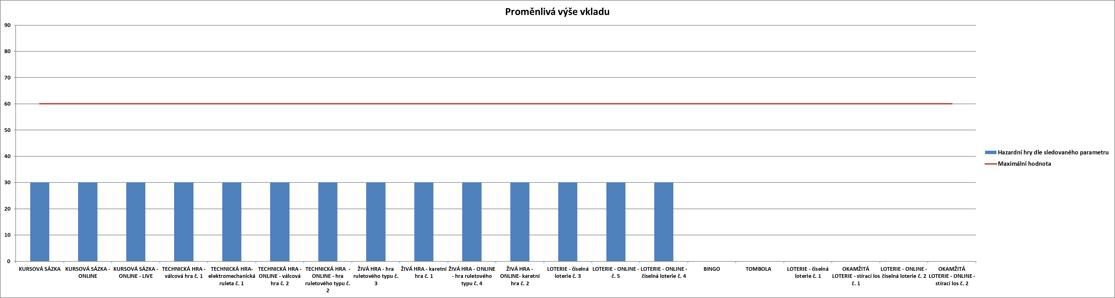
Zdroj: Ministerstvo financí.

Parametr „smyslový design výrobku“
Další parametr hodnotí „smyslový design výrobku“, v tomto případě se jedná o posouzení sluchových a vizuálních efektů dané hazardní hry.
Graf č. 19: Znázornění parametru „smyslový design výrobku“ podle jednotlivých hazardních her
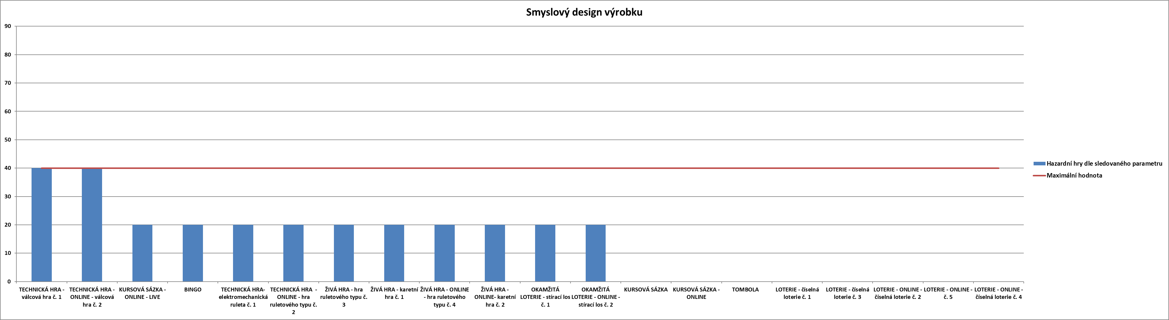
Zdroj: Ministerstvo financí.

Parametr „v blízkosti vítězství“
Poslední sledovaný parametr nese název „v blízkosti vítězství“. Tento parametr hodnotí, v jaké míře hazardní hra obsahuje prvek napětí, kdy účastník hazardní hry předpokládá výhru, ta se ale nedostaví (tzv. těsná výhra). Hodnoty tohoto parametru vyjadřuje graf č. 20.
Graf č. 20: Znázornění parametru „v blízkosti vítězství“ podle jednotlivých hazardních her
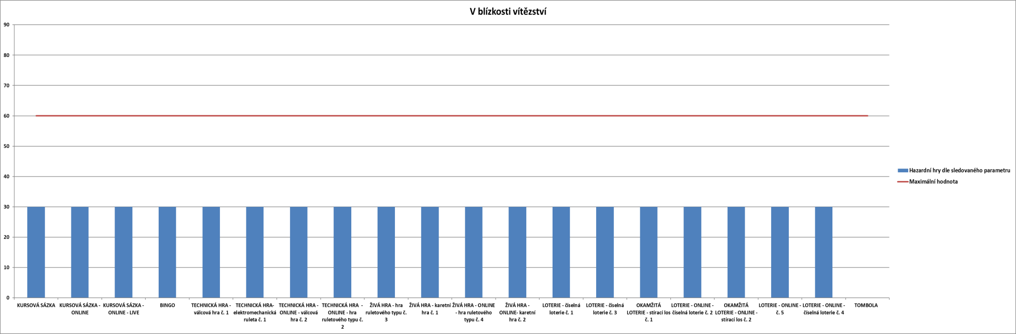
Zdroj: Ministerstvo financí.

Závěrečné hodnocení podle druhů hazardních her
Výsledky analýzy ukazují, že regulace zákona o hazardních hrách byla v některých ohledech úspěšná, v některých méně. Úspěšnost je přitom nutné vnímat ve dvou oblastech, jednak zaměření regulace na nejvíce rizikové hazardní hry (např. vytvoření přísnějších omezení pro technickou hru), jednak vhodnost přísnější regulace ostatních her, které byly při vzniku právní úpravy považovány za méně rizikové.
Výsledné hodnoty uvedené v tabulce č. 2 napovídají, že hazardní hry provozované na našem území nedosahují nejvyšších možných úrovní rizikovosti tak, jak s nimi pracuje metodika testu ASTERIG. Toto je zřejmé např. u výše zmíněné technické hry, nicméně v tomto ohledu je nutné zdůraznit, že faktory, které zeslabují rizikovost technické hry, jsou zároveň oblasti, na které se zaměřil v rámci zodpovědného hraní i zákon o hazardních hrách (např. povinná přestávka, minimální délka hry atd.).
Výsledky částečně vyvracejí předchozí hypotézu, která poukazovala především na tři druhy hazardních her s nejvyšší společenskou škodlivostí (bingo, technickou hru, živou hru provozované formou land-based), a tím pádem i zvýšenou rizikovostí pro účastníky hazardních her. Z výsledků analýzy ASTERIG je zřetelné, že zvýšená rizikovost se váže zejména na hazardní hry provozované jako internetové hry, v případě technických her je rizikovost u obou způsobů obdobná, avšak v případě všech ostatních druhů hazardních her významně zvyšuje rizikovost (zejména rychlostí hry a možností nepřerušené účasti). Ačkoliv tyto hry byly vyhodnoceny jako hazardní hry s vyšší škodlivostí (nikoli nejvyšší), zákon o hazardních hrách kromě částečné povinnosti zřízení uživatelského konta a navazujících sebeomezujících opatření, neobsahuje další zvláštní nástroje zodpovědného hraní, které by mohly pozitivně ovlivnit rizikovost těchto hazardních her tak, jako se tomu stalo v případě technických her.

Tabulka č. 2 :Vyhodnocení potenciálního rizika posuzovaných hazardních her
Hazardní hry | Score | Risk category | Risk potential
LOTERIE - číselná loterie č. 1 | 253,5 | C | MODERATE
LOTERIE – ON-LINE - číselná loterie č. 2 | 278,5 | C | MODERATE
OKAMŽITÁ LOTERIE - stírací los č. 1 | 330 | C | MODERATE
OKAMŽITÁ LOTERIE – ON-LINE - stírací los č. 2 | 400 | D | HIGH
LOTERIE - číselná loterie č. 3 | 330 | C | MODERATE
LOTERIE – ON-LINE - číselná loterie č. 4 | 347,5 | C | MODERATE
LOTERIE – ON-LINE - č. 5 | 380 | D | HIGH
KURSOVÁ SÁZKA | 297 | C | MODERATE
KURSOVÁ SÁZKA – ON-LINE | 417,5 | D | HIGH
KURSOVÁ SÁZKA - ON-LINE - LIVE | 462,5 | D | HIGH
TOTALIZÁTOROVÁ HRA | x | x | x
TOTALIZÁTOROVÁ HRA – ON-LINE | x | x | x
BINGO | 212,5 | B | LOW
BINGO – ON-LINE | x | x | x
TECHNICKÁ HRA - válcová hra č. 1 | 417,5 | D | HIGH
TECHNICKÁ HRA - elektromechanická ruleta č. 1 | 377,5 | D | HIGH
TECHNICKÁ HRA – ON-LINE - válcová hra č. 2 | 435 | D | HIGH
TECHNICKÁ HRA - ON-LINE - hra ruletového typu č. 2 | 442,5 | D | HIGH
ŽIVÁ HRA - hra ruletového typu č. 3 | 369,5 | C | MODERATE
ŽIVÁ HRA - karetní hra č. 1 | 364,5 | C | MODERATE
ŽIVÁ HRA – ON-LINE - hra ruletového typu č. 4 | 432,5 | D | HIGH
ŽIVÁ HRA – ON-LINE- karetní hra č. 2 | 410 | D | HIGH
TOMBOLA | 158 | B | LOW
TOMBOLA – ON-LINE | x | x | x
TURNAJ MALÉHO ROZSAHU | x | x | x
TURNAJ MALÉHO ROZSAHU – ON-LINE | x | x | x
Zdroj: Ministerstvo financí.

Tabulka č. 3: Kategorie hodnocení rizikovosti
Result | Score | Risk category | Risk potential
1 - 124 | > 0 - ≤ 2 | A | lowest
125 - 248 | > 2 - ≤ 4 | B | lowest
249 - 372 | > 4 - ≤ 6 | C | moderate
373 - 496 | > 6 - ≤ 8 | D | high
497 - 620 | > 8 - ≤ 10 | E | highest
Zdroj: Ministerstvo financí.
Při porovnání výsledků hazardních her podle jejich způsobu provozování došlo Ministerstvo financí k závěru, že ve většině případů, kdy bylo možné posoudit konkrétní hazardní hru v land-based prostředí i on-line, vykazovala taková hazardní hra v případě provozování formou on-line vyšší rizikovost, viz graf č. 21.

Graf č. 21: Vyhodnocení potenciálního rizika jednotlivých druhů hazardních her
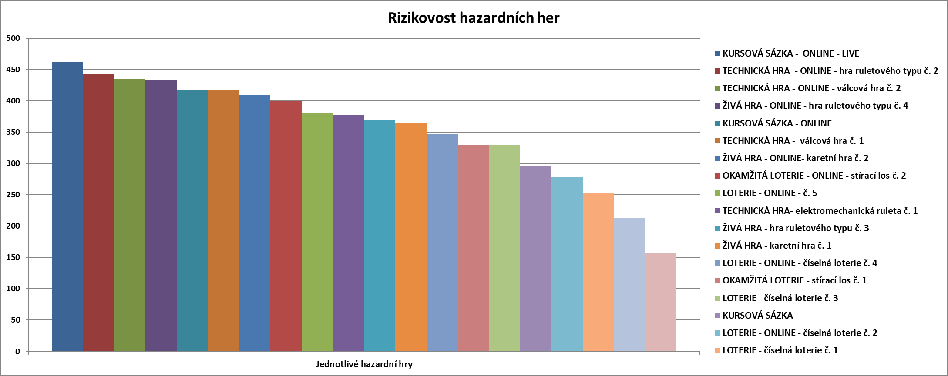
Zdroj: Ministerstvo financí.

Na základě informací dostupných z dozorové činnosti je zřejmé, že účast na internetové hře se stává velmi atraktivní jak pro účastníky hazardních her, tak i pro provozovatele hazardních her. Tuto skutečnost potvrzuje i např. Úřad vlády a zahraniční odborná veřejnost. Na základě výsledků analýzy, společně s dalšími aktuálními studiemi a poznatky odborníků věnujících se problematice hazardního hráčství, je zřejmé, že na fenoménu on-line hazardního hraní se podílí zejména určitá anonymita, dostupnost hazardních her (jak časová – 24 hodin denně, tak vzdálenostní – doma/v práci) nespočet příležitostí ke hře, téměř neomezený výběr her, nebo okamžitý přístup k finančním prostředkům přes internetové bankovnictví a další faktory, které činí z on-line hazardního hraní atraktivnější formu hraní hazardních her. Jinými slovy řečeno - z tohoto důvodu prostředí internetu do značné míry posiluje rizikový potenciál hazardních her, čímž zvyšuje jejich rizikovost, a to i přes významná současná zákonná omezení tohoto způsobu provozování hazardních her.
Vyšší míru rizikovosti internetových hazardních her proti hazardním hrám provozovaným formou land-based významným způsobem ovlivnil posuzovaný parametr „dostupnost“, tedy přístup k hazardním hrám. Tento jev je možné demonstrovat např. na obrázku č. 1 herní prostory v České republice, který je vizuálně znázorňuje počet kasin a heren na území České republiky, kde počty herních prostorů v jednotlivých okresech dosahují nanejvýš desítkových hodnot. Proti tomu obrázek č. 2 znázorňuje pokrytí České republiky mobilním internetovým signálem, jímž je až 99 % území České republiky pokryto. Jinými slovy, valná většina dospělé populace má 24 hodin denně neomezený přístup k internetovým hazardním hrám.

Obrázek č. 1: Herní prostory v České republice (stav 3. čtvrtletí 2020)
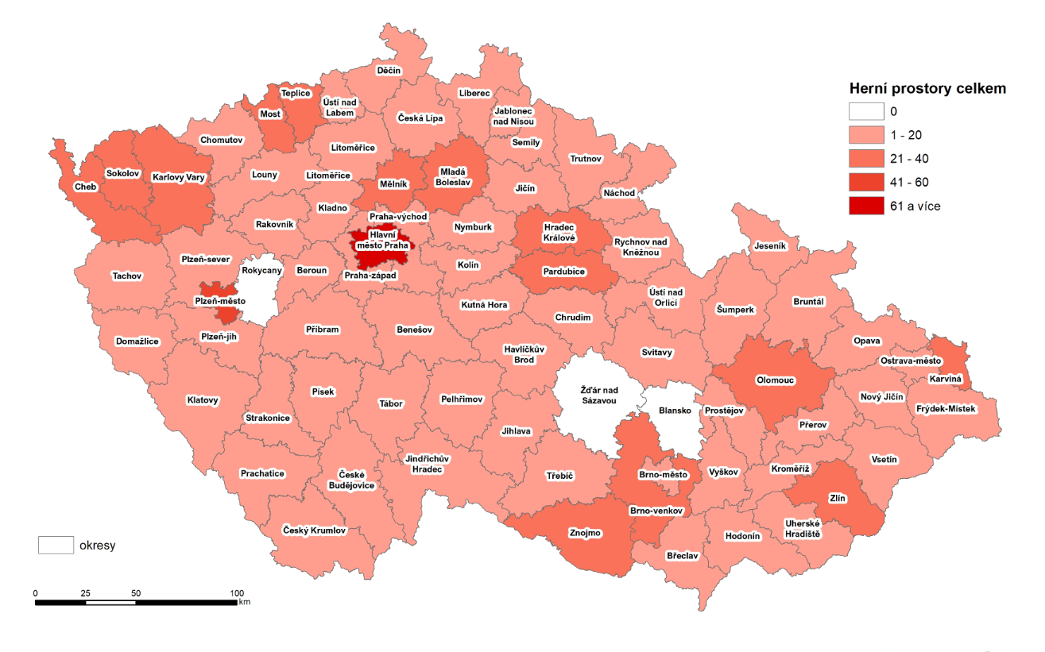
Zdroj: Ministerstvo financí – IS SDSL.

Obrázek č. 2: Mobilní internetové pokrytí České republiky – Vodafone (k 6. 5. 2021)
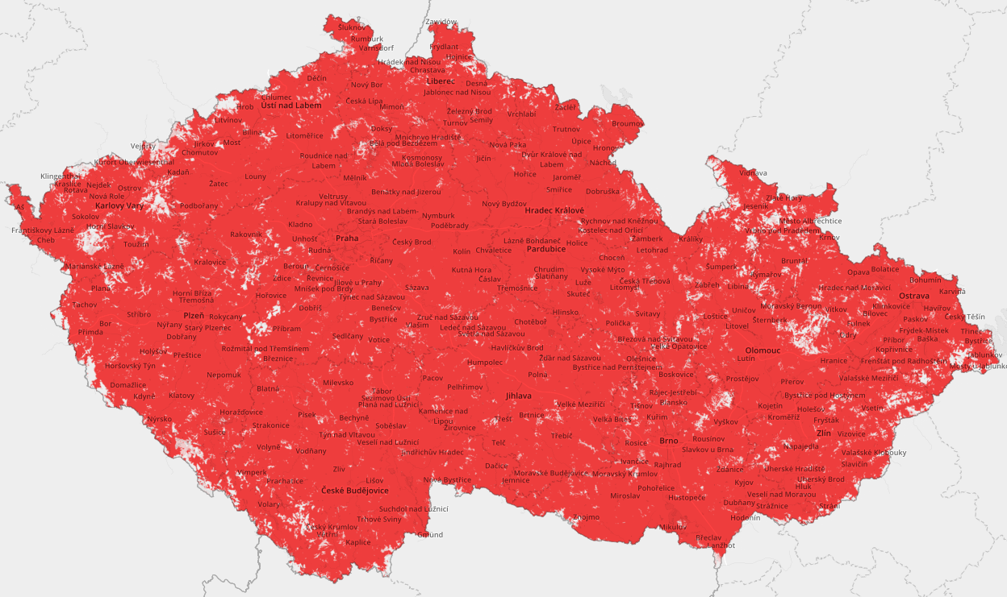
Zdroj: https://www.vodafone.cz/mapa-pokryti/.

Z výsledků analýzy ASTERIG je zřetelné, že zvýšená rizikovost se váže zejména na hazardní hry provozované jako internetové hry. V případě technických her je rizikovost u obou způsobů provozování obdobná, avšak v případě všech ostatních druhů hazardních her se významně zvyšuje rizikovost právě při provozování prostřednictvím internetu, což je dáno zejména rychlostí hry a možností nepřerušené účasti. Zároveň je však třeba doplnit, že ačkoli tyto hry byly vyhodnoceny jako hazardní hry s vyšší škodlivostí (nikoli nejvyšší), zákon o hazardních hrách kromě částečné povinnosti zřízení uživatelského konta a navazujících sebeomezujících opatření, neobsahuje další zvláštní nástroje zodpovědného hraní, které by mohly pozitivně ovlivnit rizikovost těchto hazardních her tak, jako se tomu stalo v případě technických her. Z tohoto pohledu by bylo za účelem zajištění ochrany sázejících vhodné, aby v budoucnu právní úprava reagovala případným zajištěním dalších či úpravou stávajících opatření zodpovědného hraní.

Seznam tabulek, obrázků a grafů

Tabulky
Tabulka č. 1: Parametry a jejich hodnoty 1
Tabulka č. 2 :Vyhodnocení potenciálního rizika posuzovaných hazardních her 35
Tabulka č. 3: Kategorie hodnocení rizikovosti 36

Obrázky
Obrázek č. 1: Herní prostory v České republice (stav 3. čtvrtletí 2020) 39
Obrázek č. 2: Mobilní internetové pokrytí České republiky – Vodafone (k 6. 5. 2021) 39

Grafy
Graf č. 1: Znázornění loterií provozovaných formou land-based podle procentuálního naplnění hodnotících parametrů 4
Graf č. 2: Znázornění loterií provozovaných prostřednictvím internetu podle procentuálního naplnění hodnotících parametrů 6
Graf č. 3: Znázornění kursové sázky provozované formou land-based podle procentuálního naplnění hodnotících parametrů 8
Graf č. 4: Znázornění kursových sázek provozovaných prostřednictvím internetu podle procentuálního naplnění hodnotících parametrů 10
Graf č. 5: Znázornění binga provozovaného formou land-based podle procentuálního naplnění hodnotících parametrů 12
Graf č. 6: Znázornění technické hry provozované formou land-based podle procentuálního naplnění hodnotících parametrů 14
Graf č. 7: Znázornění technických her provozovaných prostřednictvím internetu podle procentuálního naplnění hodnotících parametrů 16
Graf č. 8: Znázornění živých her provozovaných formou land-based podle procentuálního naplnění hodnotících parametrů 18
Graf č. 9: Znázornění živých her provozovaných prostřednictvím internetu podle procentuálního naplnění hodnotících parametrů 20
Graf č. 10: Znázornění tomboly podle procentuálního naplnění hodnotících parametrů 22
Graf č. 11: Znázornění parametru „frekvence události“ podle jednotlivých hazardních her 24
Graf č. 12: Znázornění parametru „interval návratnosti“ podle jednotlivých hazardních her 25
Graf č. 13: Znázornění parametru „jackpot“ podle jednotlivých hazardních her 26
Graf č. 14: Znázornění parametru „kontinuita hraní“ podle jednotlivých hazardních her 27
Graf č. 15: Znázornění parametru „šance na získání zisku“ podle jednotlivých hazardních her 28
Graf č. 16: Znázornění parametru „dostupnost“ podle jednotlivých hazardních her 29
Graf č. 17: Znázornění parametru „více možností hraní/sázek“ podle jednotlivých hazardních her 30
Graf č. 18: Znázornění parametru „proměnlivá výše vkladu“ podle jednotlivých hazardních her 31
Graf č. 19: Znázornění parametru „smyslový design výrobku“ podle jednotlivých hazardních her 32
Graf č. 20: Znázornění parametru „v blízkosti vítězství“ podle jednotlivých hazardních her 33
Graf č. 21: Vyhodnocení potenciálního rizika jednotlivých druhů hazardních her 37

Obsah
1.1 Stručný popis metodiky testu ASTERIG 1
1.2 Posouzení jednotlivých zástupců v rámci druhů hazardních her a způsobů jejich provozování 2
1.2.1 Znázornění jednotlivých druhů hazardních her podle procentuálního naplnění hodnotících parametrů 2
1.2.2 Posouzení dotčených parametrů 23
1.3 Závěrečné hodnocení podle druhů hazardních her 34
1.4 Seznam tabulek, obrázků a grafů 41
1.4.1 Tabulky 41
1.4.2 Obrázky 41
1.4.3 Grafy 41
1.5 Obsah 42

Podrobnosti k danému nástroji a metodám hodnocení na http://asterig.org/.
Test ASTERIG nelze použít na obecné hodnocení rizikovosti druhu hazardní hry, jde pouze zobecnit a interpretovat zjištění z konkrétní hry hazardní hry.
Jedná se o období, během kterého je možné hrát hazardní hru bez přerušení.
Okamžitá loterie – stírací los č. 1,stejně jako ostatní druhy okamžité loterie v land-based prostředí, umožňuje sázejícímu hru v zásadě bez jakékoliv omezení v podobě limitu počtu nakoupených losů.
Jedná se o pravděpodobnost dosažení jakéhokoliv zisku z každého losu.
Jedná se o časový úsek mezi sázkou, výsledkem hazardní hry a příští sázkou.
Jedná se o období, během kterého je možné hrát hazardní hru bez přerušení.
Jedná se o možnost vsadit více sázek současně.
Jedná se o pravděpodobnost dosažení jakéhokoliv zisku v jedné hře hazardní hry.
Jedná se posouzení míry sluchových a vizuálních efektů.
Jedná se o období, během kterého je možné hrát hazardní hru bez přerušení.
Jedná se o mimořádné výhry, jejíž výše se odvíjí od uzavřených předešlých sázek.
Jedná se o časový úsek mezi sázkou, výsledkem hazardní hry a příští sázkou.
Jedná se o časový úsek mezi výsledkem hazardní hry a přijetím výhry.
Jedná se o období, během kterého je možné hrát hazardní hru bez přerušení.
Jedná se o možnost vsadit více sázek současně.
Jedná se o časový úsek mezi sázkou, výsledkem hazardní hry a příští sázkou.
Jedná se o období, během kterého je možné hrát hazardní hru bez přerušení.
Jedná se o pravděpodobnost, se kterou je možné dosáhnout jakéhokoliv zisku v jednotlivé hře hazardní hry.
Jedná se o možnost vsadit více sázek současně.
Jedná se o období, během kterého je možné hrát hazardní hru bez přerušení.
Jedná se o možnost vsadit více sázek současně.
Jedná se o možnost vsadit více sázek současně.
Jedná se o pravděpodobnost, se kterou je možné dosáhnout jakéhokoliv zisku v jednotlivé hře hazardní hry.
Roste podíl on-line her na trhu, do těch byla účastníky hazardní hry vložena třetina celkové částky vložené do hazardních her v roce 2017 - MRAVČÍK, V., a kol. Výroční zpráva o stavu ve věcech drog v České republice v roce 2017.
Podle Griffithse jsou hazardní hry úzce svázány s moderními technologiemi, které jim propůjčují zajímavou formu, čímž mohou být pro mnoho lidí mnohem lákavější, než principiálně stejné, avšak všední a okoukané formy her. S nástupem internetu se navíc zcela mění prostředí, v němž se člověk nachází a kde se zpravidla častěji setkává s možností věnovat se hazardní hře. Mění se také povaha hazardních her, především tím že z nich v mnohých případech mizí sociální aspekt. Účastníci hazardní hry se nesetkávají tváří v tvář, ale sedí u obrazovek svých počítačů. - GRIFFITHS, Mark a Richard WOOD. The psychology of lottery gambling. International Gambling Studie, s. 266. Markoff poukazuje na fakt, že technologie dávají člověku nové možnosti, např. v pracovním životě. Práce z domova není v dnešní době nic neobvyklého. Ke komunikaci se zaměstnavatelem stačí připojení k internetu. Interakce s dalšími lidmi tak probíhá ve formě neosobní komunikace. Využívání internetu a s ním spojených technologií, jako prostředku k interakci s dalšími lidmi, může být pro některé jedince zajímavější než běžný rozhovor tváří v tvář. MARKOFF, John. Internet Breeds Social Isolation Those Online Spend Less Time With Others [online]. 2000 [cit. 2021-10-02]. Dostupné z: http://search.proquest.com/docview/391369237?accountid=14623
Mapa pokrytí. Vodafone [online]. [cit. 2021-6-2]. Dostupné z: https://www.vodafone.cz/mapa-pokryti/
Podle Griffithse je internetový hazard mnohem rizikovější než hazard běžný. Přístupnost je prakticky neomezená a vše se odehrává rychleji. U účastníků hazardní hry byla posílena schopnost zapomenout prohru a soustředit se na další hraní. Tyto faktory mohou přispět ke zvýšení počtu případů patologického hráčství. GRIFFITHS, Mark a Richard WOOD. The psychology of lottery gambling. International Gambling Studie..

